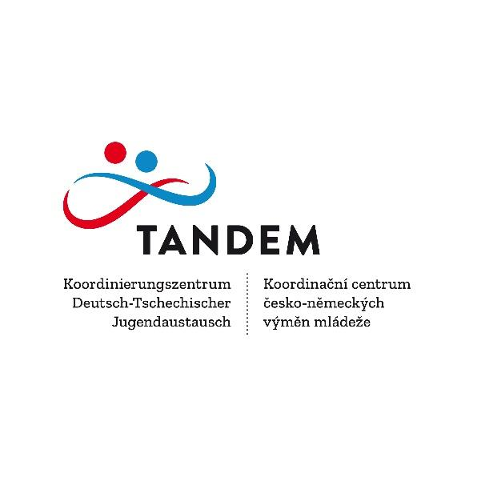



Projekt „Přeshraniční odborná spolupráce 2025-2026“
podporovaný z prostředků programu EU Erasmus+

DODATEK č. 1
ke smlouvě Smlouva pro mobilitu v rámci programu Erasmus+ v odborném vzdělávání a přípravě

Tato smlouva upravuje vztahy mezi následujícími stranami:

Západočeská univerzita v Plzni
Koordinační centrum česko-německých výměn mládeže – Tandem
Univerzitní 8, 306 14 Plzeň
IČO: 49777513
zastoupená: prof. RNDr. Miroslav Lávička, Ph.D., rektor

dále jen „koordinátor“

a

Běhy:
A8_2025_Frýdek Místek
A9_2025_Frýdek Místek
A10P_2025_Frýdek Místek

Úplný název školy: Střední zdravotnická škola, Frýdek-Místek, příspěvková organizace

Úplná adresa: Střední zdravotnická škola, Frýdek-Místek, p.o., tř. T. G. Masaryka 451, Frýdek-Místek, 738 01
IČO: 00561151
statutární zástupce školy: Mgr. Jiří Gajda, ředitel, +420 731175660
koordinátor projektu na škole, tel., e-mail: xxx
xxxxx

dále jen „vysílající organizace/příjemce grantu“.

Strany se dohodly na následujících pravidlech:

Článek I:
Dodatek č. 1 upravuje termíny konání mobilit, složení účastníků a rozpočty běhů. Přičemž konečný grant a způsob výplat pro Střední zdravotnická škola, Frýdek-Místek, p.o. zůstává zachován beze změny dle Dvoustranné smlouvy.

- Běh A8_2025_Frýdek Místek

- Trvání mobility
Odjezd: 21.04.2026
Odborná stáž bude zahájena na pracovišti dne: 22.04.2026
Poslední den na pracovišti bude: 07.05.2026
Dnem odjezdu z Německa je: 08.05.2026

Celková doba trvání mobility včetně dne odjezdu a příjezdu je 18 dní. Ustanovení této
dohody se vztahují na uvedený časový úsek.

- Rozpočet běhu A8_2025_Frýdek Místek
Finanční příspěvek činí 12 849,- €.
V případě, že by trvání stáže bylo kratší, než 16 dní, je koordinátor oprávněn požadovat po vysílající organizaci vrácení celého finančního příspěvku zpět.

Finanční příspěvek na mobilitu se skládá z následujících položek:

Mobilita
 | Délka trvání (dny) – dle grantu | Grant na účastníka | Počet osob z grantu | Celkem na stáž €
Pobytové náklady praktikanti | 16 | 1 848 | 4 | 7 392
Doprava praktikanti | 16 | 417 | 4 | 1 668
Pobytové náklady doprovodná osoba | 16 | 2 772 | 1 | 2 772
Doprava doprovodná osoba | 16 | 417 | 1 | 417
řízení – dva přípravné dny 360 €, DPP, odměny, materiál, propagace, evaluace aj. |  |  |  | 600
Přípravná návštěva |  | 0 | 0 | 0
Celkem |  |  |  | 12 849 €

- Běh A9_2025_Frýdek Místek

- Trvání mobility
Cesta: 05. + 06.06.2026
Odborná stáž bude zahájena na pracovišti dne: 08.06.02026
Poslední den na pracovišti bude:19.06.2026
Dnem odjezdu z Německa je: 20.06.2026

Celková doba trvání mobility včetně dne odjezdu a příjezdu je 15 dní. Ustanovení této
dohody se vztahují na uvedený časový úsek.

- Rozpočet běhu A9_2025_Frýdek Místek
Finanční příspěvek činí 13 385,- €.
V případě, že by trvání stáže bylo kratší, než 14 dní, je koordinátor oprávněn požadovat po vysílající organizaci vrácení celého finančního příspěvku zpět.

Finanční příspěvek na mobilitu se skládá z následujících položek:

Mobilita
 | Délka trvání (dny) – dle grantu | Grant na účastníka | Počet osob z grantu | Celkem na stáž €
Pobytové náklady praktikanti | 14 | 1 680 | 4 | 6 720
Doprava praktikanti | 14 | 417 | 4 | 1 668
Pobytové náklady doprovodná osoba | 14 | 2 520 | 1 | 2 520
Doprava doprovodná osoba | 14 | 417 | 1 | 417
Přípravná návštěva |  | 680 | 2 | 1 360
řízení – dva přípravné dny 360 €, DPP, odměny, materiál, propagace, evaluace aj. |  |  |  | 700
Celkem |  |  |  | 13 385 €

- Běh A10P_2025_Frýdek Místek

1a) Trvání mobility – stínování
Cesta: 21. 04. 2026
Mobilita bude zahájena na pracovišti dne: 22. 04. 2026
Poslední den na mobilitě bude: 27. 04. 2026
Dnem odjezdu z Německa je: 28. 04. 20262

Celková doba trvání mobility včetně dne odjezdu a příjezdu je 8 dní. Ustanovení této
dohody se vztahují na uvedený časový úsek.

2a) Účastníci mobility
Jméno, datum narození
xxxx

1b.a) Trvání mobility – stínování
Bude upřesněno. Termín realizace mobility do 31.07.2026.

2b.b) Účastníci mobility
Jméno, bydliště, datum narození
Bude upřesněno. Termín realizace mobility do 31.07.2026.

Ostatní ujednání smlouvy zůstávají beze změny.

Článek II.: Závěrečná ustanovení
Tento dodatek nabývá platnosti a účinnosti dnem podpisu oběma smluvními stranami.

Tento dodatek je vyhotoven ve 2 stejnopisech s platností originálu, z nichž každá smluvní strana obdrží 1 stejnopis smlouvy.

Smluvní strany prohlašují, že si tento dodatek před jejím podpisem přečetly, že byla uzavřena po vzájemném projednání podle jejich pravé a svobodné vůle, určitě, vážně a srozumitelně.

Plzeň ………………………….. ………………………………….. razítko
Místo a datum podpis zástupce
koordinátora

Frýdek-Místek
..………………….. …………………………………… razítko
Místo a datum podpis zástupce
vysílající organizace

